104年度「政府機關學校能源管理與節能技術服務計畫」

智慧照明之重點節能應用技術研討會
主辦單位： 經濟部能源局
協辦單位： 國立臺北科技大學

執行單位： 財團法人台灣產業服務基金會
- 辦理目的：
為因應全球暖化及永續發展之議題，經濟部能源局於97年起陸續推動各項節能減碳計畫，並於100年訂定「政府機關及學校四省（省電、省油、省水、省紙）專案計畫」，促使我國政府機關、學校及事業機構持續精進節能減碳相關措施及響應「全民節能、低碳生活」之議題，強化公部門節能政策、規定與技術。
今年智慧節電政策已開始，各縣市為達目標正全體動員，為提升整體節能成效與精進各負責人員之節能知識，特別於國立臺北科技大學辦理節能應用技術研討會，藉由會議內容，促使學術、機關單位與業界間達到即時交流與經驗分享，並能夠參考、仿效彼此優點，加速建構各機關學校於節能減碳面向上之規劃及作法，達到節能氛圍之擴散。

- 辦理對象：
各政府機關、學校及事業機構四省專案計畫相關執行人員、部門主管。

- 辦理方法
為促進我國節能減碳之政策與擴大節能技術、資訊之目的，規劃於10月8日辦理節能技術研討會，上午部分將進行智慧照明之重點節能應用技術研討會；下午部分將安排觀摩業界智慧節能手法，邀請各機關學校之四省相關承辦人員進行現場之參訪、交流。

- 報名辦法
- 報名方式：
一律採網路報名，請至https://www.ftis.org.tw/active/pr1-1041008.htm
網站點選【報名】進入報名系統。
- 聯絡方式：
- 聯絡人：王雅君
- 聯絡電話：(02)2784-4188分機220
- 傳真電話：(02)2325-3922
- E-mail：pm1@ftis.org.tw
- 參與者為公務員將提供終身學習時數認證。

- 研討會議程(上午)：

「智慧照明之重點節能應用技術研討會」
研討會議程
中華民國104年10月08日（星期四）
第一場  09:30~10:30 | 主持人：周鼎金教授
第一場  09:30~10:30 | 發表人 | 發表題目
第一場  09:30~10:30 | 臺灣智慧建築協會副秘書長 黃健瑋 | 既有建築智慧化改善技術與案例
第二場  10:50~11:50 | 主持人：周鼎金教授
第二場  10:50~11:50 | 發表人 | 發表題目
第二場  10:50~11:50 | 國立臺北科技大學教授 周鼎金 | 智慧綠建築之照明手法
觀摩會  13:30~15:30 | 企業節能手法現場觀摩
課程時間、講師若有異動，以現場之課程表為準

- 觀摩會重點內容(下午)：
  - 觀摩場別：
本次觀摩會將於同一時間分五場別同步進行(場別依實際狀況調整)，報名時得先選擇屬意之觀摩地點，俟該場別名額額滿為止；於上午議程結束後備有遊覽車接送參與各場別之人員至觀摩地點，觀摩會後返回原地。

場別 | 地點 | 觀摩摘要 | 名額  上限
臺北101大樓 | 台北101  (臺北市信義區信義路五段7號) | 業界智慧節能技術觀摩 | 40人
台達電瑞光大樓 | 台達電子工業股份有限公司  瑞光大樓  (臺北市內湖區瑞光路186號) | 業界智慧節能技術觀摩 | 40人
臺北市中山區劍潭里 | 中山區通北街143號 | 老舊社區改造成綠美化建築 | 40人
新北市順德里 | 新北市順德里 | 節能技術觀摩 | 40人
桃園市蘆竹區明和電子 | 桃園市蘆竹區榮安路6號 | 節能技術觀摩 | 40人
*場別期程及觀摩地點將依實際狀況調整，以報名網站公告內容為主

  - 各場次觀摩內容：
  - 台北101大樓
台北101為世界矚目的超高大樓環保綠建築，在2011年取得綠建築的國際標準『LEED』（Leadership in Energy and Environmental Design）既有建築類白金級認證後，成為世界最高綠建築。
除在既有的基礎上挑戰LEED v4更高的標準，台北101已達到70%的回收率也要再提高，而所有節能、節水措施也將加強投資設備以及日常維運。在節能層面，台北101與台電簽署「空調系統自動需量反應措施合作備忘錄」，成為第一家簽署合作備忘錄的商業大樓，以「減少用電就是發電的概念」配合尖峰時段節約用電，運用電腦智慧偵測系統，在約定時段調配冷氣用量。
在節水層面，其雨水回收100%用於澆灌大樓景觀植栽，以及購物中心的廁所沖水。2014年共省下11,000噸用水，在雨量充沛時，預估可省50,000噸用水；更進一步為整棟樓加裝數位水錶，能更有效監控運用所有水資源。
  - 台達電子工業股份有限公司
台達電瑞光大樓在1999年落成時，台灣的綠建築標章才正起步，台達電從2011年起展開一連串節能改造計畫，2014年完成並取得既有建築改善類的「鑽石級」綠建築。改善前總耗能量為2,194,298kWh/yr，改善後為1,176,169 kWh/yr，節碳效益與同級建物相比，高達51.75%。
台達電利用自行開發的智慧空調、照明、電梯節能及能源管理資訊系統，讓這棟已經落成啟用超過15年的舊大樓，順利成為台灣綠建築既有建築「鑽石級」認證。省水對於水資源嚴重不足的台灣來說，只是治標不治本，所以對台達電來說，省電更是減少二氧化碳排放、降低溫室效應影響，讓台灣脫離非旱即澇氣候的長期策略之一。
  - 臺北市中山區劍潭里
劍潭里轄內崇實社區之活動中心設置綠屋頂及種植植栽，可減少建築物能源之消耗，達到建築節能減碳之效果。鄰棟大樓相進效法並開始種植綠屋頂，有環境綠化及節能減碳雙重效果。另在建築物外牆上設置垂直綠化，可以降低建物室內溫度，達到建築節能之效果。
此外崇實社區巷道口設置 LED 街燈，增加照明效果並達到設備節能之目的。劍潭里活動中心屋頂設置住宅屋頂型太陽光電發電系統，可部份作為社區太陽能發電之使用，作為宣導教育使用。
  - 新北市順德里
該里於里民活動中心及仁義大廈施作綠能屋頂，以多樣植栽綠化屋頂，並建置太陽能光電板(運作良好，平均一年可發電3,480度，節省電費約1萬7千元)等設施。並推行建築節能教育與宣導，實地帶領參訪已完成之綠能屋頂，生態步道旁則有小形風力及太陽能發電提供路燈照明。並設置運動設施兼具發電、蓄電功能。
  - 桃園市蘆竹區明和電子
明和電子企業堪稱國內紅外線感應科技領導廠商，99年於蘆竹榮安路新建之企業總部，是當時南崁地區嶄新的節能高科技廠辦大樓，為響應節能減碳，該總部採用許多最先進的環保節能建材與高科技的空調與照明控制系統，其中包含有目前隔熱採光效果最佳的Low-E低輻射雙層玻璃，整棟建築均採用最新的T5及LED節能燈具，加上其自家所生產的各種燈控感應開關與自動感應龍頭，還有明和電子研發團隊專案開發設計的多功能感應空調及照明控制系統。

- 預期效益：
透過節能技術研討會的舉辦，協助各政府機關及學校四省專案計畫承辦人員瞭解目前智慧節電政策的措施，利用課程中學員間的彼此互動，使參訓學員能由淺入深充份習得各項專業技能。
此外，透過帶領與會人員於現場觀摩，除強化能源管理人員節能技術外，還可達到加深印象及從中學習仿效之目的。而透過相關節能績優、創新技術等資訊分享，促使政府機關學校引進新的節能觀念、技術，突破目前傳統節能減碳作法，並深化負責人員之節能知識，促進各單位節能相關人員形成節能風氣及落實節能減碳，亦可透過實施節能設備汰換間接帶動能源產業之經濟，並將節能氣氛融入各政府機關、學校與民眾生活習慣中，達到節能意識擴散至全國及形成永續發展與全民節能減碳的低碳社會。

- 地理位置與交通資訊：
地點：國立臺北科技大學宏裕科技研究大樓B2 國際會議廳
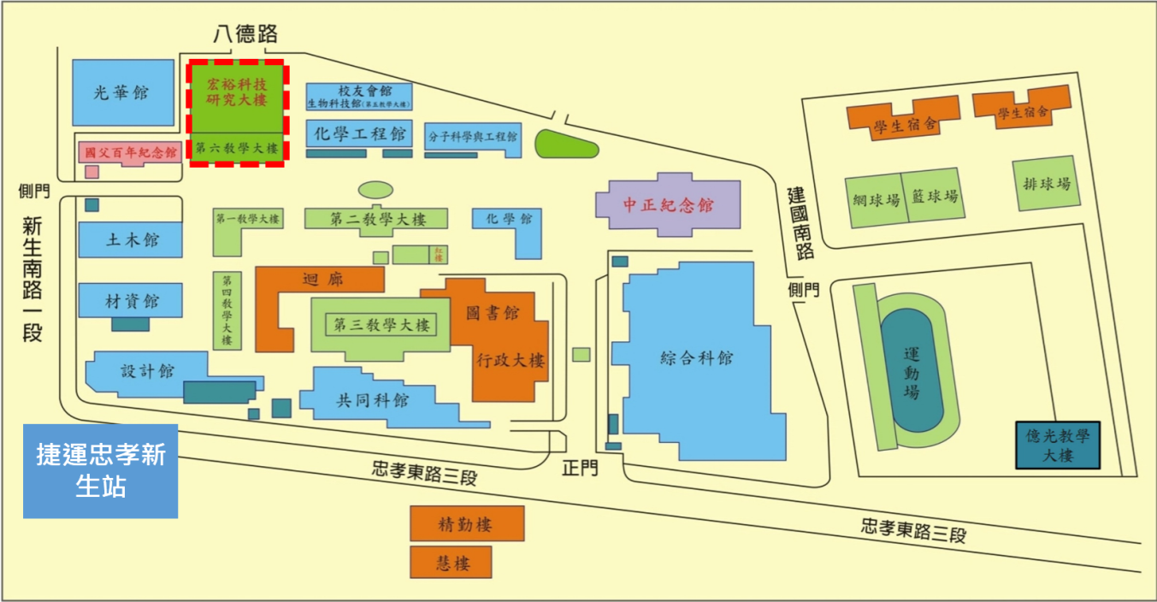
地址：台北市忠孝東路三段一號

